时不我贷P2P小额贷款平台

概要设计

|  |  |  |  |
| --- | --- | --- | --- |
| Draft | 高转明 | Date | 2019-6-10 |
| Review |  | Date |  |
| Confirm |  | Date |  |

J2EE

SCUT

Copyright

目录

1. 概述 1

1.1. 系统概述 1

1.2. 软件设计目标 1

1.3. 参考资料 1

1.4. 修订版本记录 1

2. 术语表 1

3. 设计概述 2

3.1. 系统结构设计 2

3.1.1. 系统逻辑架构 2

3.1.2. 系统物理架构 3

3.1.3. 系统数据模型 3

3.2. 系统接口设计 3

3.3. 约束和假定 3

3.4. 非功能性设计 4

3.4.1. 可用性 4

3.4.2. 可靠性 4

3.4.3. 性能 4

3.4.4. 可支持性 4

# 

# 概述

## 系统概述

本平台将定位在中大型企业内，面向企业员工提供小额信贷撮合的信息中介服务，采用稳健的线上无抵押无担保的模式，主要解决员工投资和借款的需求，平台以服务员工为第一目标，不收取任何服务费，费用直接在借款人和投资人直接发生。

## 软件设计目标

1. 界面友好，易操作；
2. 稳定性好；
3. 可靠、安全。

## 参考资料

UML和模式应用（原书第3版）/（美）拉曼（Larman, C.）著；李洋等译.—北京：机械工业出版社，2006.5。

## 修订版本记录

|  |  |  |  |
| --- | --- | --- | --- |
| 日期 | 版本 | 说明 | 修改人 |
| 2019-6-10 | 1.0 | 第一份草案 | 高转明 |
|  |  |  |  |
|  |  |  |  |

# 术语表

|  |  |
| --- | --- |
| 名称 | 描述 |
| Dao | 数据访问对象，后台代码凭此与数据库进行交互 |

# 设计概述

## 系统结构设计

### 系统逻辑架构

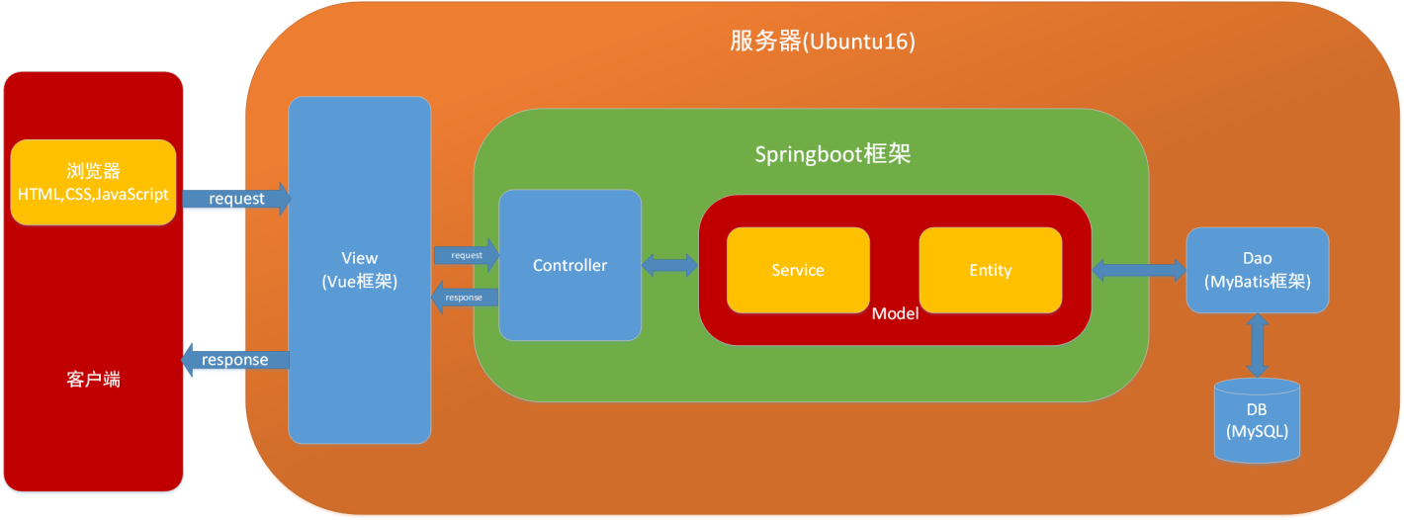

### 系统物理架构

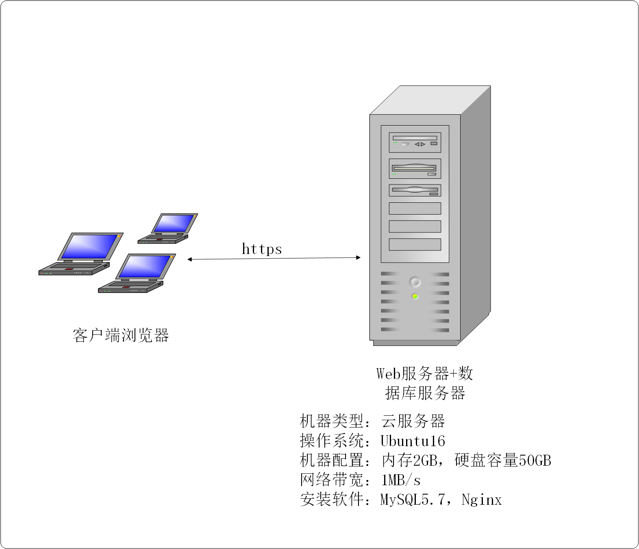

### 系统数据模型

参见《系统数据模型》文档。

## 系统接口设计

无。

## 约束和假定

|  |  |
| --- | --- |
| 名称 | 描述 |
| 编程语言 | HTML，CSS，JavaScript，Java |
| 数据库管理系统 | MySQL5.7 |
| 开发工具 | Idea |
| 运行环境 | 所有支持网页浏览器的设备 |

## 非功能性设计

### 可用性

|  |  |
| --- | --- |
| 名称 | 描述 |
| 可操作性 | 界面简约清晰，操作便捷 |
| 一致性 | 在不同设备上保持数据一致 |

### 可靠性

|  |  |
| --- | --- |
| 名称 | 描述 |
| 故障发生周期 | 平均每次故障发生的周期大于1个月 |
| 平均故障修复时间 | 平均每次故障修复的时间小于3天 |
| 安全性 | 恶意用户不能损坏该系统或数据库 |

### 性能

|  |  |
| --- | --- |
| 名称 | 描述 |
| 事务响应时间 | 每个用户平均每个事务的响应时间小于1秒 |
| 吞吐量 | 整个系统平均每秒处理大于20个事务 |
| 容量 | 整个系统平均支持大于50个用户同时操作 |
| 资源消耗 | 不占用过多内存，消耗极少的磁盘空间，对通信强度和速度影响甚微 |

### 可支持性

|  |  |
| --- | --- |
| 名称 | 描述 |
| 编码标准 | utf-8 |
| 类库 | jdk-11 |
| 可移植性 | 使用HTML，CSS，JavaScript和Java进行该网站的开发，保证了该网站的可移植性 |